Муниципальное дошкольное образовательное учреждение
детский сад «Звёздочка»

МАСТЕР-КЛАСС ДЛЯ РОДИТЕЛЕЙ

«НЕТРАДИЦИОННЫЕ
ТЕХНИКИ РИСОВАНИЯ В ДОУ»

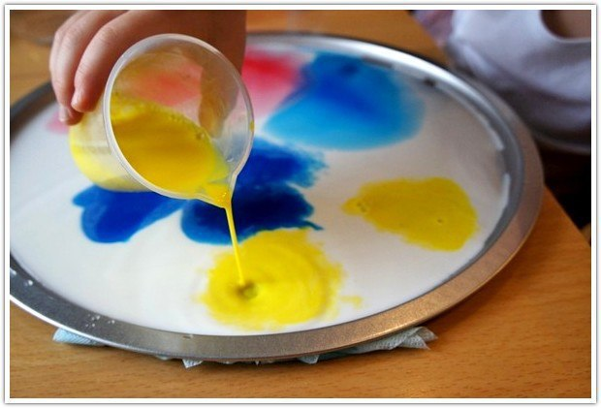

.

Цель: Познакомить родителей с нетрадиционными техниками рисования.
Задачи: Развить интерес к изобразительной деятельности с использованием нетрадиционных техник, способствовать творческой активности взрослых.
Раскрыть значение нетрадиционных техник изобразительной деятельности для развития у детей воображения, творческого мышления. Развить способность выражать свои представления, переживания, чувства, доступными изобразительно-выразительными средствами.
Воспитатель: Рисование и занятие творчеством – одно из самых любимых занятий детей и взрослых. И я этому не исключение. Сегодня педагоги и родители проявляют истинную изобретательность в выборе и придумывании различных оригинальных способов творчества. Здесь главные критерии – новизна, увлекательность, удовольствие от процесса и интересный результат.
Воспитатель: Уважаемые родители! Мы очень рады видеть вас у нас в детском саду! Наша сегодняшняя встреча необычна. Сегодня вы сможете проявить свою фантазию и творчество в рисовании. Все дети любят рисовать, но творчество не может существовать под давлением. Ведь рисование для ребенка – это радостный, вдохновенный труд, к которому не надо принуждать, но очень важно стимулировать и поддерживать ребёнка, постепенно открывая перед ним новые возможности изобразительной деятельности, и наиболее интересными формами изо-деятельности для детей являются нетрадиционные техники рисования. А сколько дома ненужных вещей — щетка зубная, огарок свечи, тушь, моток ниток, пенопласт, монетки, и все это может нам пригодиться для работы. Предлагаю вам несколько вариантов рисования, в которых используются нетрадиционные техники.

За первым столом сегодня мы с вами будем РИСОВАТЬ ПЕНОЙ ДЛЯ БРИТЬЯ. Пеной можно рисовать несколькими способами.
Первый способ. Выдавить пену для бритья на лист бумаги и с помощью линейки выровнять поверхность. Теперь мы берем гуашь и обыкновенной кисточкой рисуем картины.
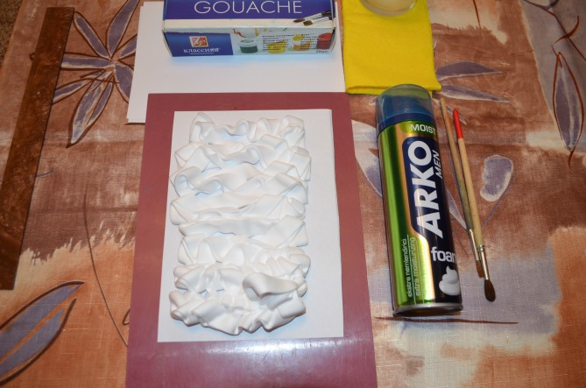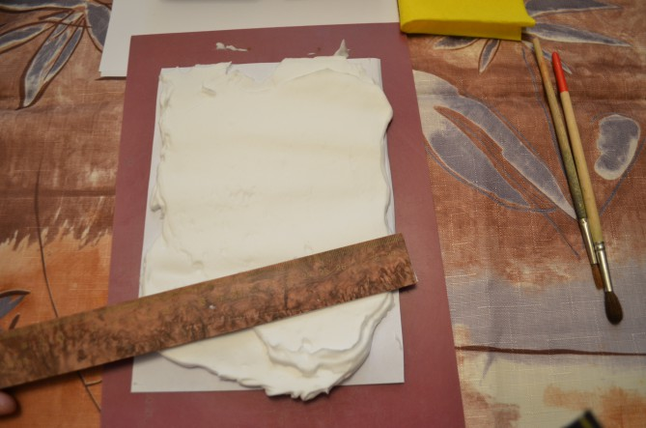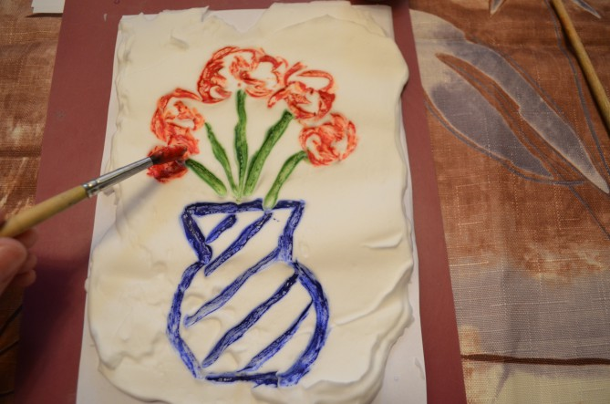

Второй способ. В отдельные тарелочки мы выдавливаем пену для бритья и окрашиваем ее в нужный нам цвет (гуашью либо красителями). А теперь с помощью одноразовых ложек или кисточек рисуем на листе бумаги, то что мы нафантазировали. Свои работы можно дорисовать кисточками.

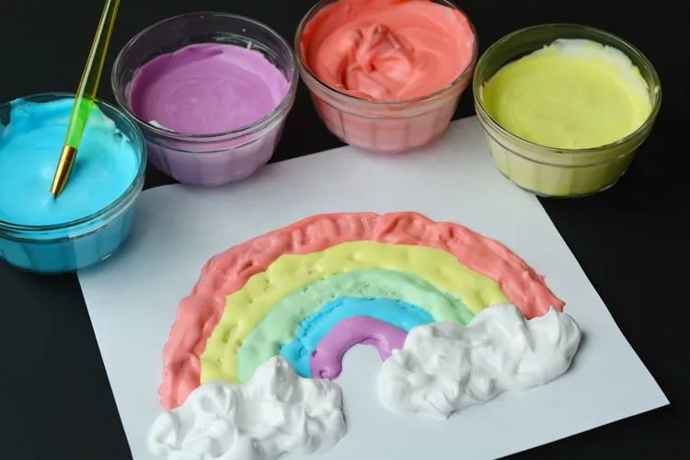
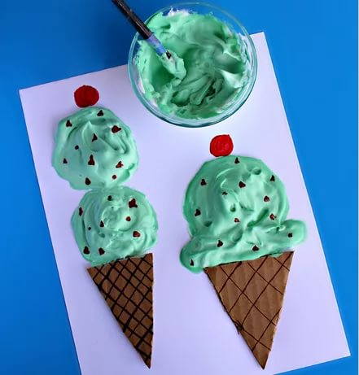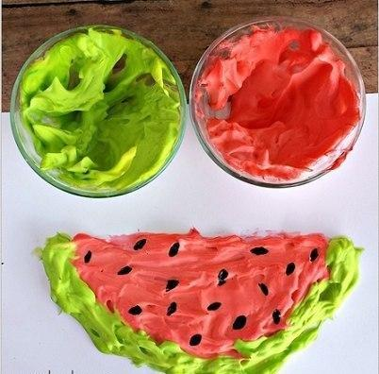

За вторым столом мы с вами будем РИСОВАТЬ МЫЛЬНЫМИ ПУЗЫРЯМИ. Положите в стакан ложку гуаши, налейте жидкого мыла, смешанного с водой.
Берем соломинку для коктейлей и начинаем пенить раствор, чтобы пузыри поднялись в стаканчике.
Когда пена поднялась, берем плотную бумагу и прислоняем ее к мыльной пене. Таким образом, можно одним листом бумаги пройтись по всем цветам. Для творчества лучше брать плотную бумагу.
Получившиеся отпечатки можно дорисовать и сделать картину.
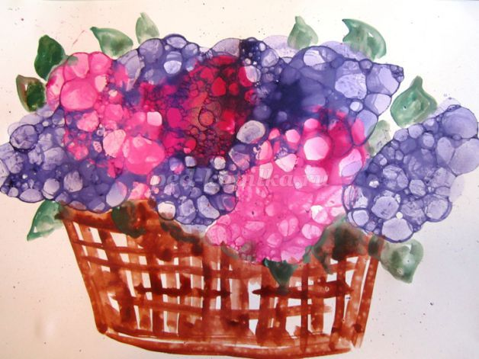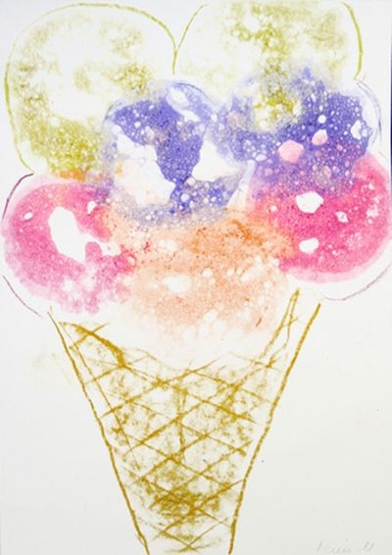

За третьим столом я предлагаю вам ещё один нетрадиционный вид техники - ЭТО РИСОВАНИЕ НА КЕФИРЕ, ЭТОТ ВИД ТЕХНИКИ НАЗЫВАЕТСЯ ЭБРУ.
Наливаем кефир в тарелку. Капаем ложечкой несколько капель краски в кефир или наливаем по чуть-чуть из стаканчика.
Обмакиваем две ватные палочки в жидкое мыло и погружаем их в тарелку с кефиром. Наблюдаем, как краски начинают создавать красивые узоры. Так же можно получить оттиск на листе бумаги, для этого нужно взять лист бумаги положить его на молочный рисунок и потом вытащить его для просушки.
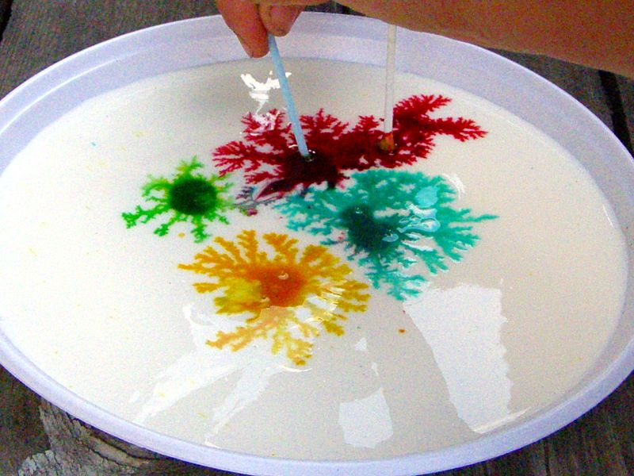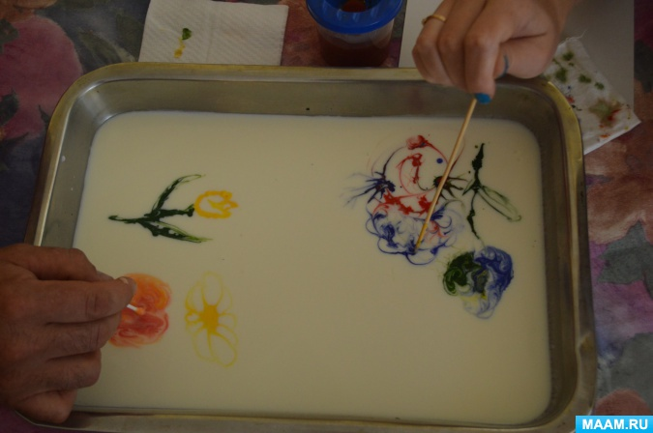
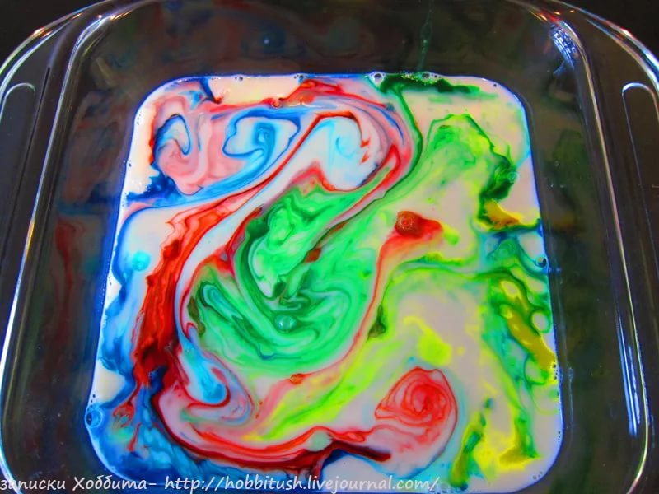

За четвёртым столом мы будем РИСОВАТЬ ВИЛКОЙ «Ежик на лесной опушке»
Приступим к работе. Лист бумаги следует расположить по горизонтали.
В центре листа с помощью кисти и коричневой краски рисуем овал, не дожидаясь его высыхания, удлиняем его с одной стороны, выделяя нос.
Далее нам понадобится вилка и зеленая гуашь, рисуем траву пока наш ежик сохнет. Вилку полностью опускаем в краску и с помощью техники прикладывания оставляем отпечатки. Также можно, чтоб отпечатки заходили на ежика, это даст представление о многоплановости (ежик в траве).
Тщательно вымываем вилку, дальше нам в работе понадобится красная и желтая гуашь. На некоторые травинки используя ту же технику с помощью вилки и краски сажаем цветы.
Теперь необходимо сделать ежику иголки.
Повторяя те же действия, только используя черную гуашь рисуем ежику иголки.
Переходим к завершаемому этапу нашей работы. Дорисовываем нашему ежику с помощью кисти и черной гуаши глазик и носик.

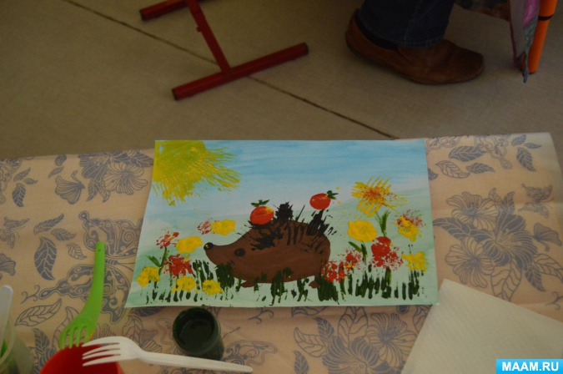
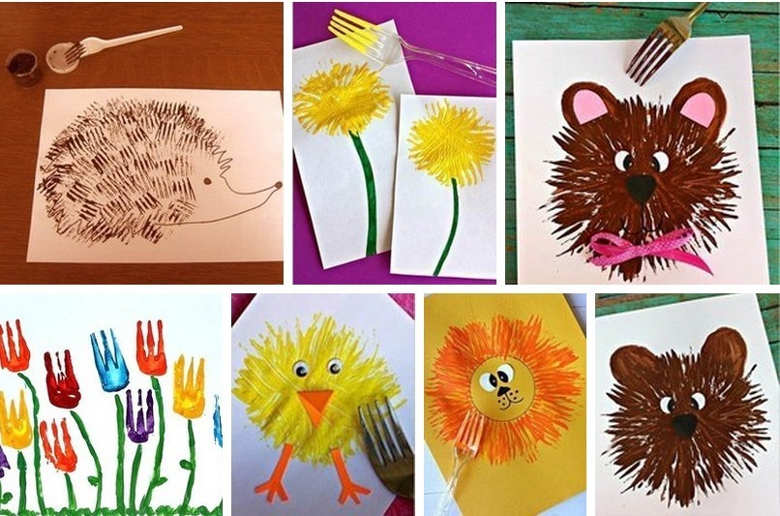

Воспитатель: Уважаемые родители! Наш мастер-класс подошел к концу. Я вижу замечательные работы в необычной технике. У вас получились прекрасные работы и вы можете их забрать домой. Надеюсь, что наш мастер-класс вам понравился и обязательно повторите нетрадиционные способы рисования со своими детьми. А сейчас предлагаю всем вместе сфотографироваться на память о сегодняшней встрече.
Спасибо всем за внимание!

Отчет о проведении мастер-класса

«Нетрадиционные техники рисования в работе с детьми дошкольного возраста»
Цель мастер-класса:
Расширить знания педагогов в вопросах об использовании нетрадиционных техник в изобразительной деятельности детей дошкольного возраста и
Задачи мастер-класса:
Познакомить с различными видами и техниками нетрадиционного рисования; способствовать развитию интереса к художественно-эстетической деятельности; развивать творческие способности;
воспитывать чувство прекрасного.
Актуальность мастер-класса:
На занятиях по рисованию решаются задачи всестороннего развития детей, которое необходимо для успешного обучения в школе. В процессе работы у детей формируются мыслительные операции, навыки работы в коллективе, умение согласовывать свои действия с действиями сверстников.
Вступительная часть:
Воспитатели группы провели с родителями мастер-класс « Нетрадиционные техники рисования в ДОУ». Педагог ознакомила с разными техниками нетрадиционного рисования, которые открывают широкий простор для детской фантазии, дает ребенку возможность увлечься творчеством, развить воображение, проявить самостоятельность и инициативу, выразить свою индивидуальность, стимулирует положительную мотивацию, снимает страх перед процессом рисования. Используя нетрадиционные можно применять коллективную форму творчества. Она сближает детей, развивает навыки культуры общения, рождает особую эмоциональную атмосферу.
Педагог предложила родителям стать непосредственными участниками мастер - класса, побыть художниками, нарисовать картинки в различных техниках и на практике освоить их. Перед началом работы провела игру «Близкие люди», на эмоциональный настрой и сближение участников. Родители с интересом слушали предложенный материал, и с энтузиазмом принялись за работу. Благоприятное впечатление произвела атмосфера общения педагога с родителями. Педагог в понятной форме изложила технику и приёмы исполнения рисунка, умело заинтересовала.
Работа была организована таким образом, чтобы все присутствующие нашли применение полученным новым знаниям. Мастер-класс был проведён на хорошем профессиональном уровне
В ходе обсуждений, впечатление от мастер-класса осталось очень благоприятное, дружелюбная, позитивная атмосфера, сплотила педагогов и зарядила хорошим настроением.
По итогам проведенного мероприятия родители пришли к единому мнению, что использование нетрадиционных техник рисования в работе с детьми будет способствовать всестороннему развитию детей.
Таким образом, применение в работе нетрадиционной техники рисования повысит результат решения задач всестороннего развития детей, навыков работы в коллективе, познавательный интерес, формирует положительную мотивацию у педагогов и родителей к творчеству и здоровому образу жизни.

